

Assignment NO.7 Solutions

Digital Image Processing | Fall 1400 | Dr.Mohammadi

Teacher Assistant : Samin Heydarian

Student name : **Amin Fathi**

Student id : **400722102**

**Problem 1**

**هیستوگرام الگوهای دودویی محلی ) 𝐿𝐵𝑃81نسخه یکنواخت و مستقل از چرخش (را برای دو تصویر زیر به صورت جداگانه محاسبه و مقایسه کنید )در صورت نیاز برای حاشیه تصویر از حالت reflectاستفاده کنید(**

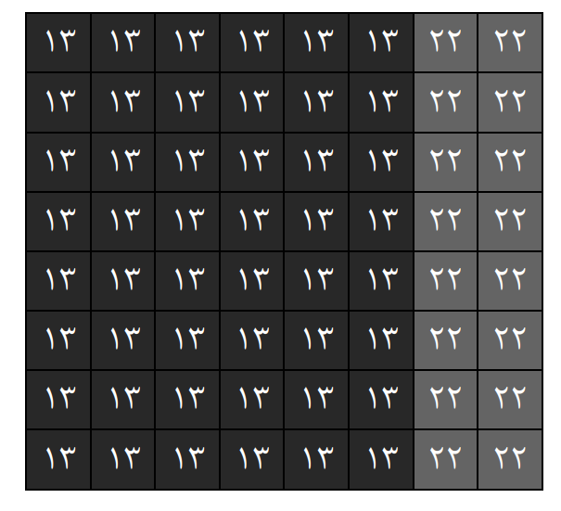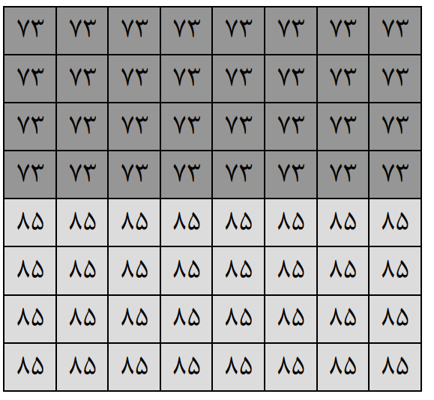

تصویر1 تصویر 2

ابتدا تصویر 1 reflect padding می دهیم

|  |  |  |  |  |  |  |  |  |  |
| --- | --- | --- | --- | --- | --- | --- | --- | --- | --- |
| 13 | 13 | 13 | 13 | 13 | 13 | 13 | 22 | 22 | 22 |
| 13 | 13 | 13 | 13 | 13 | 13 | 13 | 22 | 22 | 22 |
| 13 | 13 | 13 | 13 | 13 | 13 | 13 | 22 | 22 | 22 |
| 13 | 13 | 13 | 13 | 13 | 13 | 13 | 22 | 22 | 22 |
| 13 | 13 | 13 | 13 | 13 | 13 | 13 | 22 | 22 | 22 |
| 13 | 13 | 13 | 13 | 13 | 13 | 13 | 22 | 22 | 22 |
| 13 | 13 | 13 | 13 | 13 | 13 | 13 | 22 | 22 | 22 |
| 13 | 13 | 13 | 13 | 13 | 13 | 13 | 22 | 22 | 22 |
| 13 | 13 | 13 | 13 | 13 | 13 | 13 | 22 | 22 | 22 |
| 13 | 13 | 13 | 13 | 13 | 13 | 13 | 22 | 22 | 22 |

حال با استفاده از متد زیر ( LBP یکنواخت مستقل از چرخش ) ماتریس جدید را به دست می آوریم .(دایره های توپور قرادادی به معنای 1 و دایره های توخالی قراردادی به معنای صفر هستند)

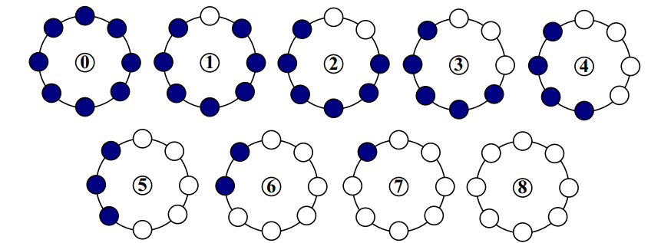

|  |  |  |  |  |  |  |  |
| --- | --- | --- | --- | --- | --- | --- | --- |
| 0 | 3 | 0 | 0 | 0 | 0 | 0 | 0 |
| 0 | 3 | 0 | 0 | 0 | 0 | 0 | 0 |
| 0 | 3 | 0 | 0 | 0 | 0 | 0 | 0 |
| 0 | 3 | 0 | 0 | 0 | 0 | 0 | 0 |
| 0 | 3 | 0 | 0 | 0 | 0 | 0 | 0 |
| 0 | 3 | 0 | 0 | 0 | 0 | 0 | 0 |
| 0 | 3 | 0 | 0 | 0 | 0 | 0 | 0 |
| 0 | 3 | 0 | 0 | 0 | 0 | 0 | 0 |

وجود عدد 0 به این معناست که با ناحیه flat و تقریبا همرنگ ( بزرگی رنگ درایه نسبت به درایه های اطرافش بیشتر یا برابر باشد) رو به رو هستم .

وجود عدد 3 به معنای امکان وجود لبه است ( افقی یا عمودی یا مورب ) با توجه به شکل ماتریس و جود ستونی از 3 ها میتوان تشخیص داد که در شکل با لبه ی افقی رو به رو هستم .

|  |  |  |  |  |  |  |  |  |  |
| --- | --- | --- | --- | --- | --- | --- | --- | --- | --- |
| 73 | 73 | 73 | 73 | 73 | 73 | 73 | 73 | 73 | 73 |
| 73 | 73 | 73 | 73 | 73 | 73 | 73 | 73 | 73 | 73 |
| 73 | 73 | 73 | 73 | 73 | 73 | 73 | 73 | 73 | 73 |
| 73 | 73 | 73 | 73 | 73 | 73 | 73 | 73 | 73 | 73 |
| 73 | 73 | 73 | 73 | 73 | 73 | 73 | 73 | 73 | 73 |
| 85 | 85 | 85 | 85 | 85 | 85 | 85 | 85 | 85 | 85 |
| 85 | 85 | 85 | 85 | 85 | 85 | 85 | 85 | 85 | 85 |
| 85 | 85 | 85 | 85 | 85 | 85 | 85 | 85 | 85 | 85 |
| 85 | 85 | 85 | 85 | 85 | 85 | 85 | 85 | 85 | 85 |
| 85 | 85 | 85 | 85 | 85 | 85 | 85 | 85 | 85 | 85 |

حال تصویر دوم را reflect padding می دهیم .

حال ماتریس نگافشت یافته را به دست می آوریم

|  |  |  |  |  |  |  |  |
| --- | --- | --- | --- | --- | --- | --- | --- |
| 0 | 0 | 0 | 0 | 0 | 0 | 0 | 0 |
| 0 | 0 | 0 | 0 | 0 | 0 | 0 | 0 |
| 0 | 0 | 0 | 0 | 0 | 0 | 0 | 0 |
| 0 | 0 | 0 | 0 | 0 | 0 | 0 | 0 |
| 3 | 3 | 3 | 3 | 3 | 3 | 3 | 3 |
| 0 | 0 | 0 | 0 | 0 | 0 | 0 | 0 |
| 0 | 0 | 0 | 0 | 0 | 0 | 0 | 0 |
| 0 | 0 | 0 | 0 | 0 | 0 | 0 | 0 |

وجود عدد 0 به این معناست که با ناحیه flat و تقریبا همرنگ ( بزرگی رنگ درایه نسبت به درایه های اطرافش بیشتر یا برابر باشد) رو به رو هستم .

وجود عدد 3 به معنای امکان وجود لبه است ( افقی یا عمودی یا مورب ) با توجه به شکل ماتریس و جود سطری از 3 ها میتوان تشخیص داد که در شکل با لبه ی عمودی رو به رو هستم .

**Problem 2**

**تابع ضرر Cross Entropyیکی از توابع ضرر مناسب برای مسائل دسته بندی است. برای آشنایی بیشتر با توابع ضرر و توابع فعالسازی لایه آخر برای حالتهای مختلف مسائل دستهبندی، این** [**لینک**](https://towardsdatascience.com/deep-learning-which-loss-and-activation-functions-should-i-use-ac02f1c56aa8) **را مطالعه کرده و سپس به سوالات زیر پاسخ دهید:**

**الف) این تابع (Cross Entropy) برای چه نوع مسائل دسته بندی ای مناسب است؟**

**ب) کمترین مقدار این تابع چه مقداری است؟ این مقدار مربوط به چه حالتی از خروجی شبکه است؟**

**ج) بیشترین مقدار این تابع چه مقداری است (در حالت حدی)؟ این مقدار مربوط به چه حالتی از خروجی شبکه است؟**

**د) مقدار اولیه این تابع در ابتدای آموزش شبکه چه مقداری است؟ فرض کنید تعداد کلاسها (برچسب های صحیح) برابر با cاست و مقادیر امتیاز این کلاسها نزدیک به یکدیگر هستند .**

**ه) اگر یک شبکه داشته باشیم که لایه آخر آن شامل 4 نورون خروجی باشد، مقادیر خواسته شده در جدول را محاسبه کنید. ̂𝑦 پیش بینی شبکه، yبرچسب صحیح داده شده و 4 ABCDرقم آخر شماره دانشجویی شما است. برای مثال اگر شماره دانشجویی شما 400721234 باشد؛ C = 3 ،B = 2 ،A = 1و D = 4هستند.**

الف ) Cross Entropy برای مسایل Classification ای که در آن ها باید داده را به چند کلاس تقسیم کنیم و هر کدام از کلاس ها تنها امکان پذیرش یک لیبل خاصِ خود را دارند مناسب است ؛ همچنین ورژن binary این تابع برای مسایل Classification های باینری ، یا چند کلاسه با چند لیبل ( غیر انحصاری ) به کار می‌ رود .

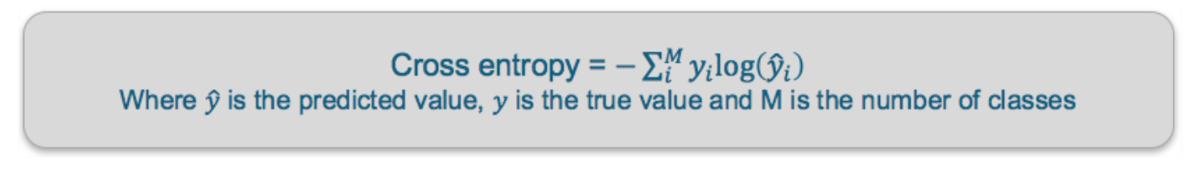

ب ) کمترین مقدار برابر است با 0 ؛ این مقدار برای زمانی است که مقدار احتمال پیش بینی شده برای کلاس مد نظر دقیق برابر است با 1 ، در واقع احتمالات موجود در داده آموزشی با احتمالات پیشبینی شده برابر است ، که در این صورت مقدار لگاریتم برابر صفر شده و حاصل نهایی طبق فرمول برابر صفر می شود .

ج ) بیشترین مقدار این تابع به سمت بی نهایت میل می کند ، فرض کنید احتمال به دست آمده در پیش بینی برای کلاس A برابر است با ${10}^{-1000}$ و مقدار مورد نظر برای این کلاس 1 بوده است . چنانچه این مقدار را در فرمول قرار دهیم مقدار تابع برابر خواهد شد با 1000 ، واضح است که هرچه مقدار احتمال کلاس مد داده ورودی کم و کم تر شود مقدار Cross entropy به بینهایت میل خواهد کرد .

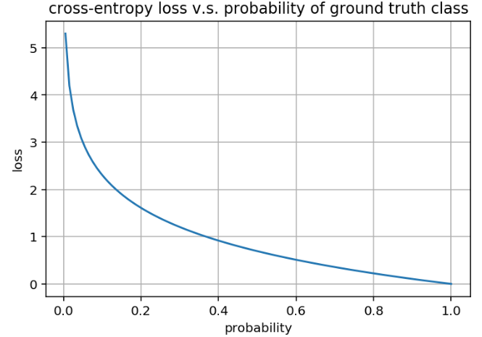

د ) مقدار اولیه این تابع چنانچه احتمال برابری برای کلاس ها در نظر بگیریم ( $\frac{1}{c}$) برابر است با $- log{\frac{1}{c}}$

ه)

|  |  |  |  |
| --- | --- | --- | --- |
| 𝑦̂ | Softmax(𝑦̂) | y | Cross Entropy Loss |
|  |  | [0, 0, 0, 1] | 0.39 |
| [2,1,0,2] | [0.4 ,0.15 ,0.05 , 0.4] | [0, 0, 1, 0] | 1.3 |
|  |  | [0, 1, 0, 0] | 0.82 |
|  |  | [1, 0, 0, 0] | 0.39 |

**Problem 3**

**لطفاً به سوالات زير پاسخ دهيد:**

**الف) تعداد پارامترهاي شبكه زير را محاسبه كنيد(محاسبات خود را براي هر لايه به طور دقيق يادداشت كنيد)**

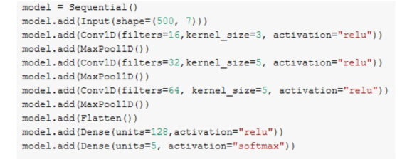

**در لایه input پارامتر نداریم .**

**در لایه conv1d داریم :**

**the number of parameters for Conv1D (without biases) is : kernel_size * input_depth * number_filters. With biases, you add the number of filters to your previous result**

**Param = 3*7*16 + (16) =352**

**Output shape =(( previousoutput – kernel )/s + 1, number of filters)= (498 , 16)**

**در لایه MaxPool داریم :**

**Param = 0**

**Output shape = (492//2 , 16 ) = (249 , 16)**

**در لایه Conv1d داریم :**

**Param = 5 * 16 *32 + (32) =2592**

**Output shape = ( 245 , 32)**

**در لایه MaxPool داریم :**

**Param = 0**

**Output shape = (245//2 , 32 ) = (122 , 32)**

**در لایه Conv1d داریم :**

**Param = 5 * 32 *64 + (64) =10304**

**Output shape = ( 118 , 64)**

**در لایه MaxPool داریم :**

**Param = 0**

**Output shape = (118//2 , 64 ) = (59 , 64)**

**در لایه Flatten داریم :**

**Param = 0**

**Output shape = (59*64) = (3776)**

**در لایه Dense داریم :**



**Param = (3776+1)* 128 = 483456**

**Output shape =(128)**

**در لایه Dense داریم :**

**Param = (128 +1 ) *5 = 645**

**Output shape = (5)**

**Total Params = 654 + 483456 +10304 + 2592 + 352 = 497349**

**که نتایج به دست آمده با اعداد به دست آمده از طریق کد همخوانی دارد .**

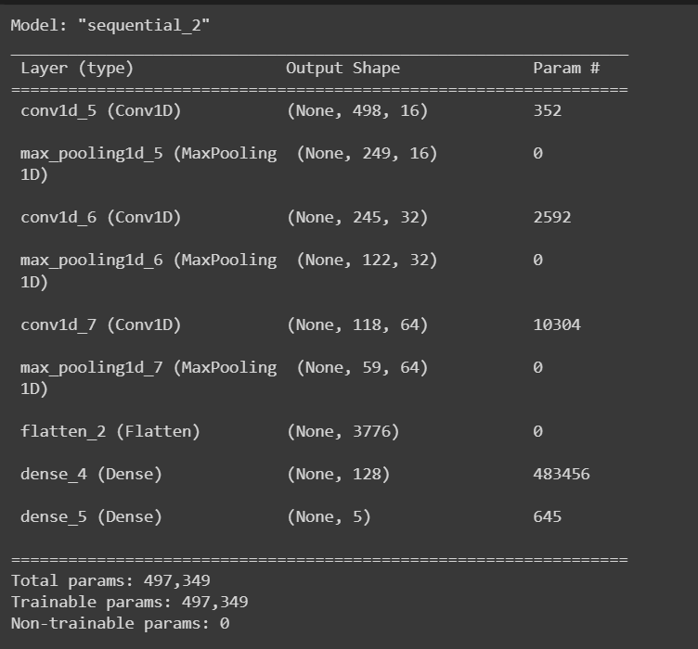

**منابع :**

[How to Calculate the Number of Parameters in Keras Models | by Yong Cui | Towards Data Science](https://towardsdatascience.com/how-to-calculate-the-number-of-parameters-in-keras-models-710683dae0ca)

[python - Size of output of a Conv1D layer in Keras - Stack Overflow](https://stackoverflow.com/questions/65006011/size-of-output-of-a-conv1d-layer-in-keras)

**٣ب) لایه کانولوشنال دو بعدی و سه بعدی را مقایسه کرده و کاربرد لایه Conv3d را ذکر کنید .**

**CONV3D براي فيلم بهتر است در حالی که CONV2D برای تصویر بهتر است ، CONV3D علاوه بر پارامتر های تصویر ، زمان را هم دخیل میکند .**

**منبع :**

[machine learning - What are the differences between Convolutional1D, Convolutional2D, and Convolutional3D? - Data Science Stack Exchange](https://datascience.stackexchange.com/questions/51470/what-are-the-differences-between-convolutional1d-convolutional2d-and-convoluti)